BÁO CÁO ĐỒ ÁN: HỆ THỐNG THUYẾT MINH VÀ QUẢN LÝ FOOD TOUR VĨNH KHÁNH

1. TỔNG QUAN HỆ THỐNG

1.1 Giới thiệu
VinhKhanhFoodTour là hệ thống hướng dẫn du lịch ẩm thực thông minh dành cho địa bàn Vĩnh Khánh, tỉnh An Giang. Hệ thống kết hợp công nghệ định vị GPS và phát thanh thuyết minh tự động để mang lại trải nghiệm tham quan các quán ăn đặc sản một cách sinh động, tiện lợi và không cần hướng dẫn viên trực tiếp.

1.2 Mục tiêu hệ thống
- Cung cấp nền tảng thuyết minh âm thanh tự động cho du khách khi đến gần các điểm ẩm thực (POI - Point of Interest).
- Giúp chủ quán ăn (Owner) tự quản lý nội dung quán và theo dõi mức độ tương tác.
- Cung cấp cho Admin trung tâm quản lý và phê duyệt nội dung toàn hệ thống.
- Hỗ trợ chế độ offline để đảm bảo trải nghiệm ngay cả khi mạng kém.

1.3 Các thành phần hệ thống
Thành phần | Công nghệ | Vai trò
Backend API | .NET 10, ASP.NET Core, Entity Framework, PostgreSQL | Cung cấp REST API trung tâm
Admin Portal | Blazor Server, TailwindCSS | Giao diện web quản trị
Mobile App | .NET MAUI (Android/iOS) | Ứng dụng dành cho du khách
Database | PostgreSQL + NetTopologySuite (GIS) | Lưu trữ dữ liệu có tọa độ địa lý

2. PHÂN TÍCH TÁC NHÂN (ACTORS)
Hệ thống có 3 tác nhân chính:
Tác nhân | Mô tả | Nền tảng
Du khách (Tourist) | Người dùng ứng dụng di động, không cần đăng nhập hoặc đăng nhập dưới dạng khách | Mobile App (iOS/Android)
Chủ quán (Owner) | Chủ sở hữu các điểm ẩm thực, đăng ký tài khoản để quản lý quán | Admin Portal (Web)
Quản trị viên (Admin) | Người vận hành hệ thống, có toàn quyền kiểm soát | Admin Portal (Web)

3. KIẾN TRÚC HỆ THỐNG

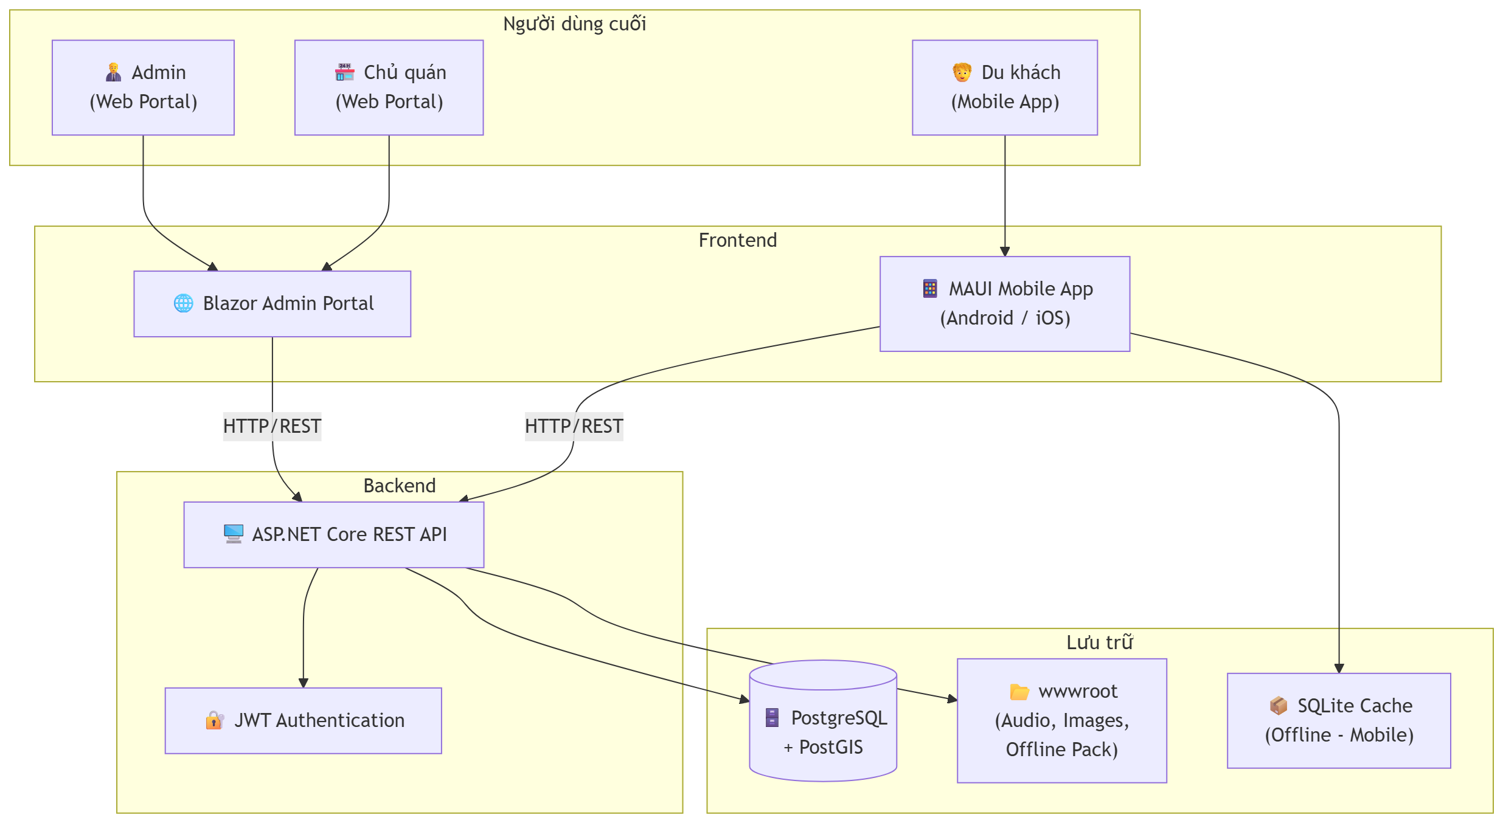

4. MÔ HÌNH DỮ LIỆU
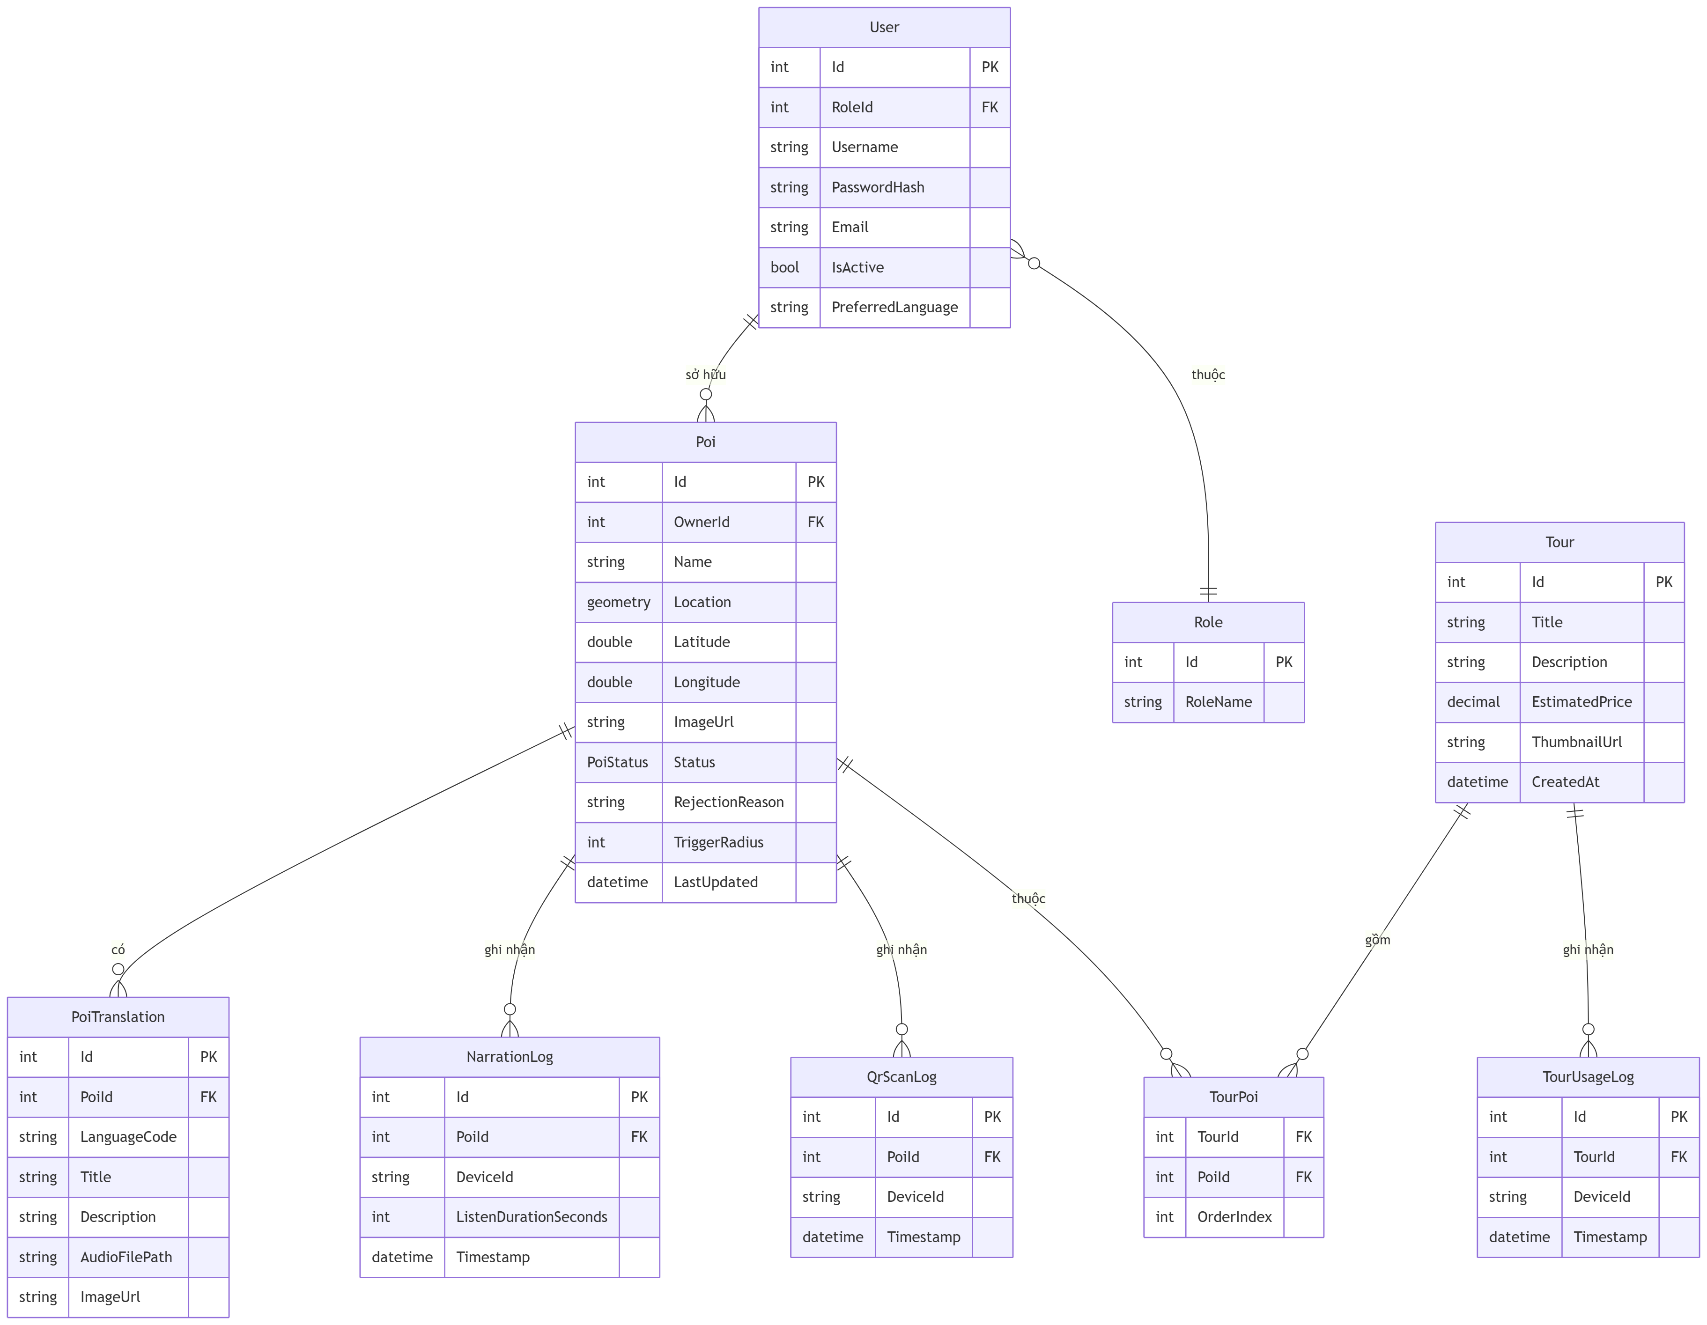

5. BIỂU ĐỒ USECASE

5.1 UseCase Tổng quan
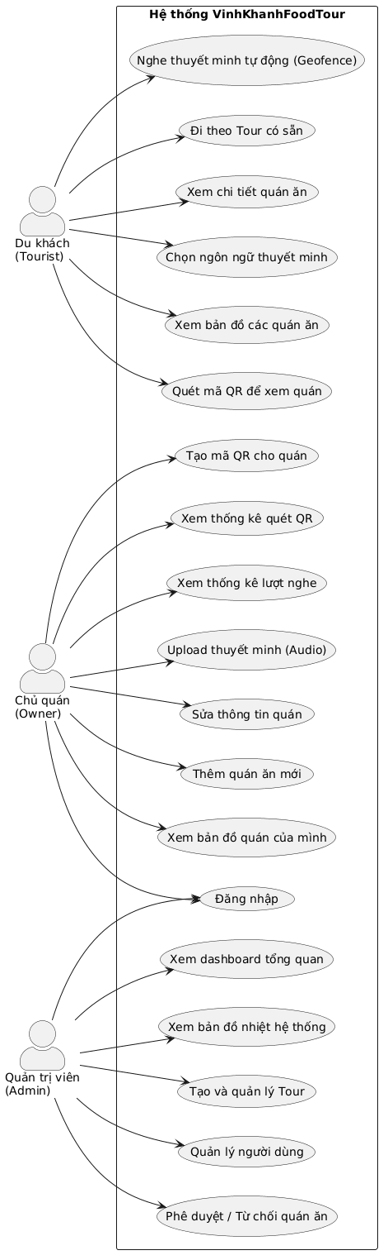

5.2 Mô tả chi tiết các Use Case

UC-T2: Nghe thuyết minh tự động
Trường | Nội dung
Tên | Nghe thuyết minh tự động (Geofence Auto-Play)
Tác nhân | Du khách (Tourist)
Điều kiện trước | App đã bật quyền truy cập GPS; Dữ liệu POI đã được tải
Luồng chính | 1. App theo dõi GPS liên tục; 2. Phát hiện người dùng vào vùng 30m của POI; 3. Hiển thị tên quán và phát thuyết minh (MP3 hoặc TTS); 4. Ghi log lượt nghe gửi về server
Luồng thay thế | Nếu đang nghe quán A: hiện popup hỏi có muốn nghe quán B ngay không; Nếu không: đưa vào hàng chờ
Điều kiện sau | Log lượt nghe được ghi vào database; Thống kê của Owner được cập nhật

UC-O1: Thêm quán ăn mới
Trường | Nội dung
Tên | Thêm quán ăn mới (POI)
Tác nhân | Chủ quán (Owner)
Điều kiện trước | Owner đã đăng nhập vào Admin Portal
Luồng chính | 1. Owner nhấn “Thêm quán ăn mới”; 2. Điền thông tin tên, mô tả, tọa độ, ảnh; 3. Hệ thống lưu quán với trạng thái “Chờ duyệt”; 4. Admin nhận yêu cầu phê duyệt
Điều kiện sau | Quán được tạo ở trạng thái Pending; Admin được thông báo để phê duyệt

UC-A1: Phê duyệt quán ăn
Trường | Nội dung
Tên | Phê duyệt / Từ chối quán ăn
Tác nhân | Quản trị viên (Admin)
Điều kiện trước | Có quán đang ở trạng thái “Chờ duyệt”
Luồng chính | 1. Admin vào Dashboard → xem danh sách Pending; 2. Xem thông tin quán; 3. Nhấn “Duyệt” hoặc “Từ chối” + lý do; 4. Hệ thống cập nhật trạng thái và tự động tạo lại gói Offline Pack
Điều kiện sau | Quán được công khai trên App (nếu duyệt) hoặc Owner được thông báo lý do từ chối

6. BIỂU ĐỒ SEQUENCE VÀ ACTIVITY
6.1. NHÓM DU KHÁCH (TOURIST)
6.1.1. Nghe thuyết minh tự động
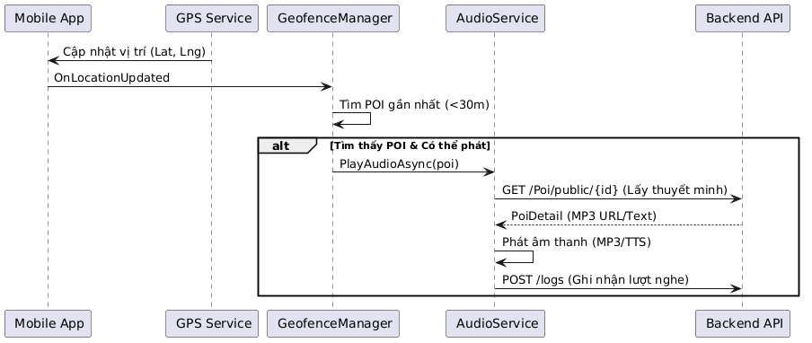
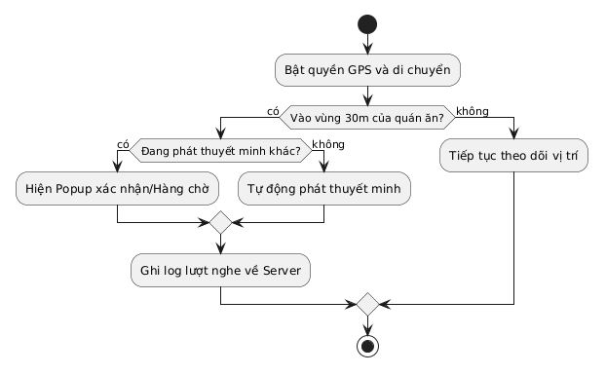
6.1.2. Quét mã QR để xem quán

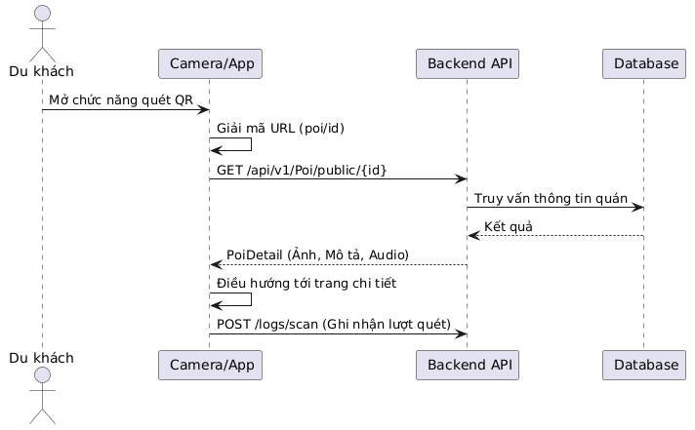
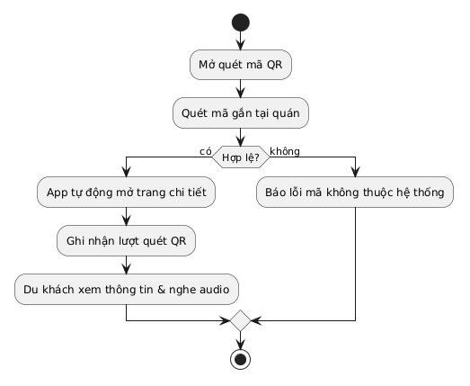
### UC_T4: Xem bản đồ các quán ăn

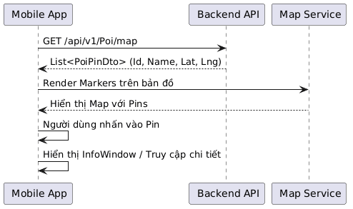
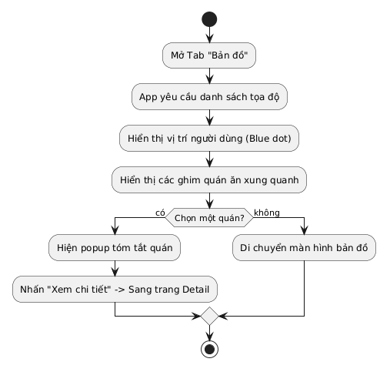
### UC_T5: Chọn ngôn ngữ thuyết minh
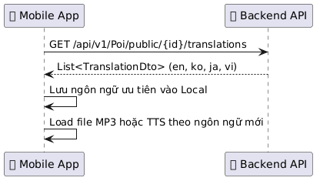
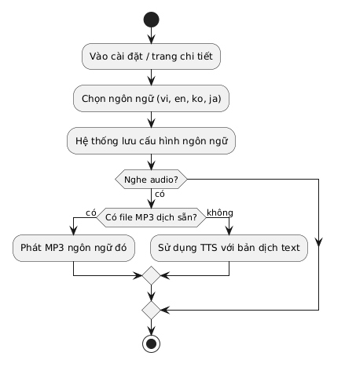
### UC_T6: Xem chi tiết quán ăn

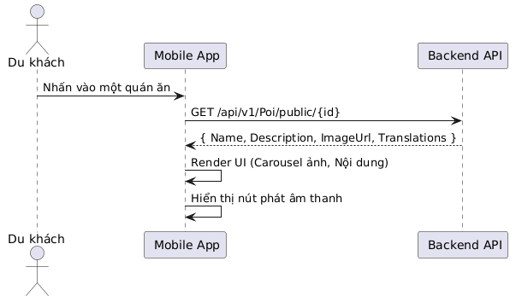
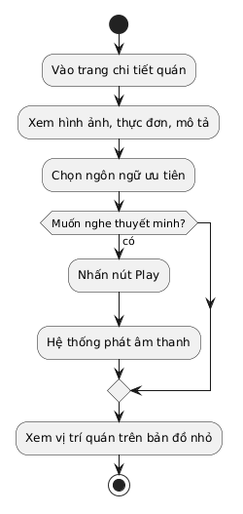
### UC_T7: Đi theo Tour có sẵn (Guided Tour)
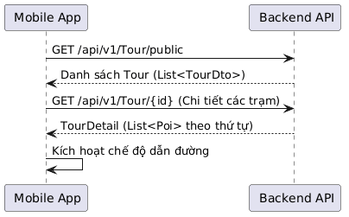
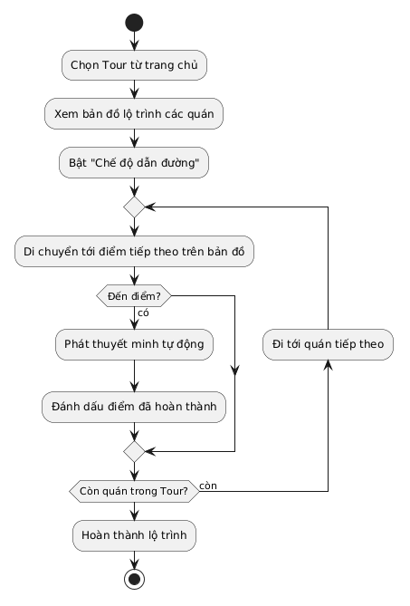
## 2. NHÓM CHỦ QUÁN (OWNER)

### UC_O0: Đăng nhập

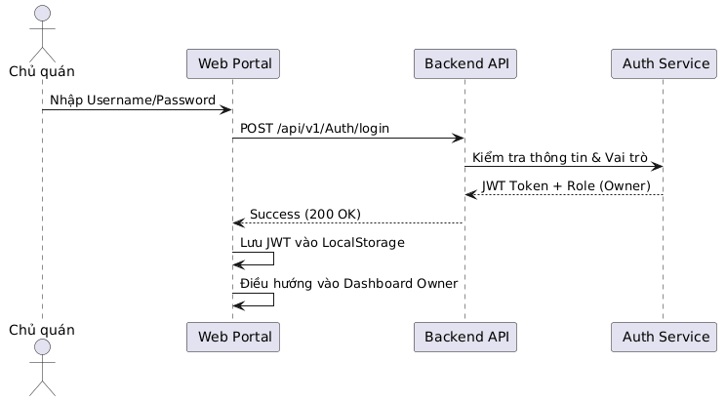
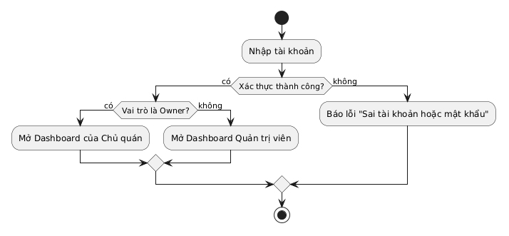
### UC_O1 & UC_O2: Thêm & Sửa thông tin quán

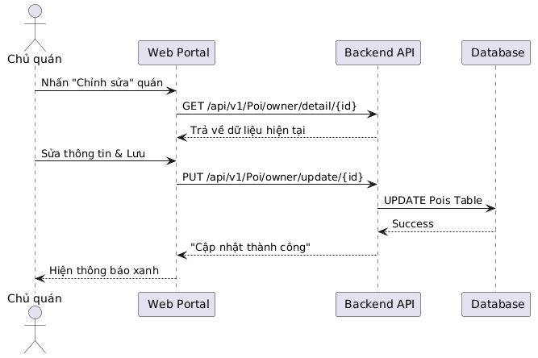
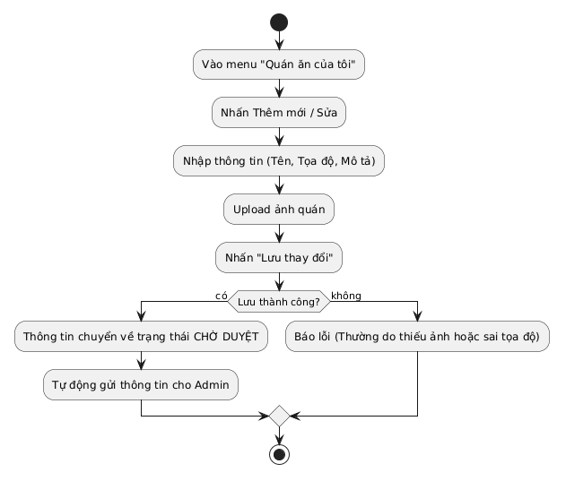
### UC_O3: Upload thuyết minh (Audio MP3)
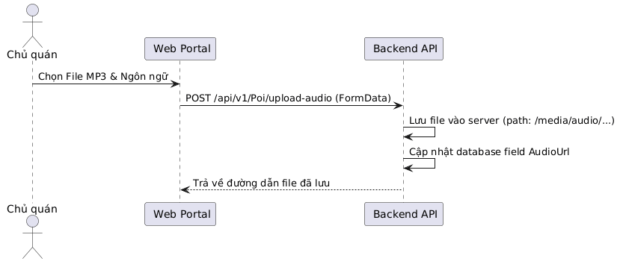
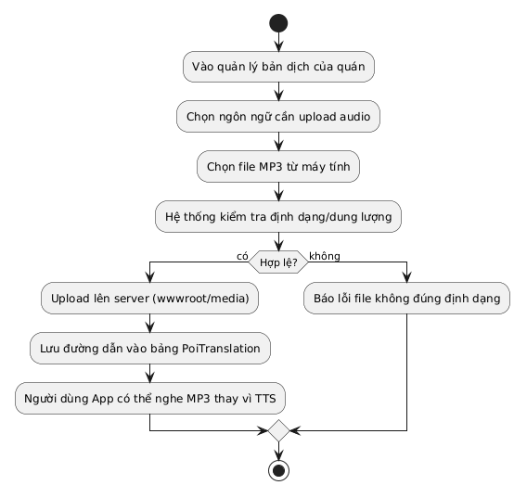
### UC_O4/O5: Xem thống kê tương tác
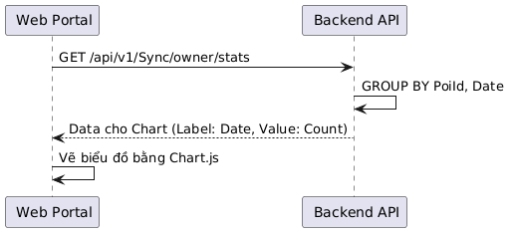
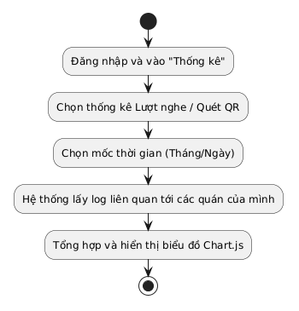
### UC_O6: Tạo mã QR cho quán
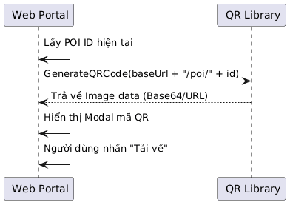
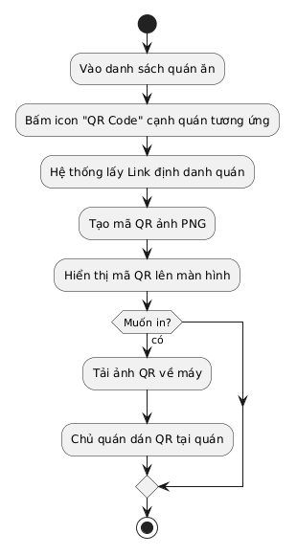
### UC_O7: Xem bản đồ quán của mình
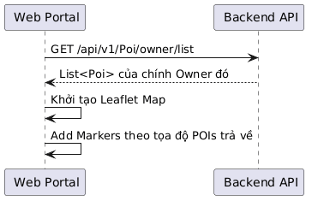
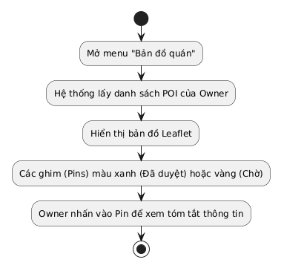
## 3. NHÓM QUẢN TRỊ (ADMIN)
### UC_A1: Phê duyệt / Từ chối quán ăn
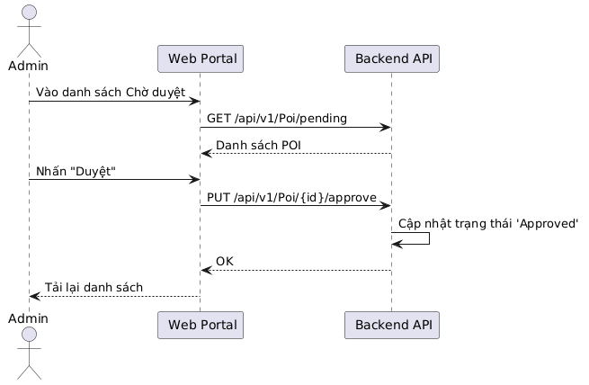
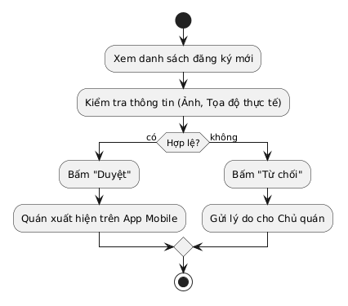
### UC_A2: Quản lý người dùng
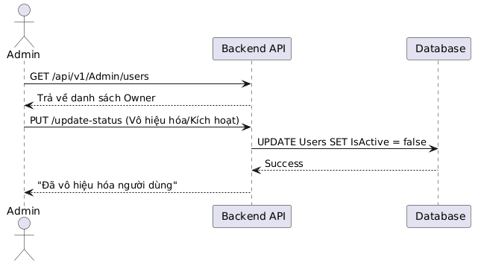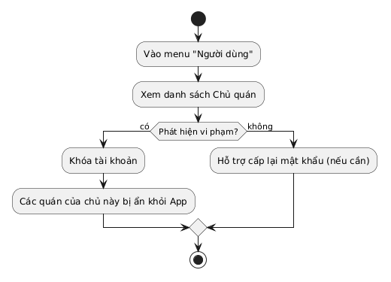

### UC_A3: Tạo và quản lý Tour
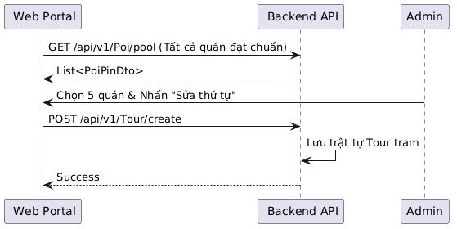
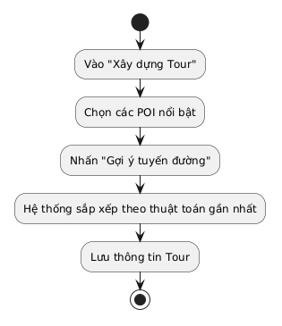
### UC_A4 & UC_A6: Heatmap & Dashboard

